MINISTERSTVO VNÚTRA SLOVENSKEJ REPUBLIKY
CENTRUM PODPORY NITRA
Piesková č. 32, 949 01 Nitra

č.p.: CPNR-ON-2022/002882-001 Nitra, dňa 31.03.2022

Základná požiadavka

1. | Názov a miesto stavby:

Názov stavby : Topoľčany OR PZ, špeciálna výsluchová miestnosť

Miesto stavby : Námestie Ľ. Štúra 1738/1, 955 01 Topoľčany
List vlastníctva : LV č. 4109, okres Topoľčany, mesto Topoľčany
Katastrálne územie : Topoľčany
Vlastník : Slovenská republika
Užívateľ : Okresné riaditeľstvo PZ, Topoľčany

2. | Druh stavby a jej podrobný opis:

Predmetom základnej požiadavky je vybudovanie špeciálnej výsluchovej miestnosti (ŠVM), určenej na vypočutie zvlášť zraniteľných obetí trestných činov a vyhotovenie záznamu, využiteľného v ďalšom konaní.
Špeciálna výsluchová miestnosť bude pozostávať z dvoch samostatných miestností, z ktorých jedna je určená na samotné vypočutie obete špeciálne vyškoleným vyšetrovateľom a bude osadená zariadením na snímanie obrazu a zvuku pre potreby vyhotovenia záznamu. V druhej susediacej miestnosti, zvukotesne oddelenej od výsluchovej miestnosti, bude umiestnené technické zázemie (záznamové zariadenie, náhradný zdroj pre prípad výpadku elektrickej energie) a vytvorený priestor pre obsluhu záznamového zariadenia a pre ďalších účastníkov výsluchu. V deliacej stene medzi oboma miestnosťami bude osadené zvukotesné jednosmerné nepriehľadné zrkadlo, ktoré bude slúžiť na opoznávanie.

Opis súčasného stavu:

Budova na Námestí Ľudovíta Štúra 1738/1, 955 01 Topoľčany – Okresné riaditeľstvo Policajného zboru v Topoľčanoch je sedempodlažnou budovou. Vytypované miestnosti pre umiestnenie ŠVM sú umiestnené na siedmom nadzemnom podlaží (šieste poschodie). Svojim pôdorysným rozmerom miestnosti spĺňajú nároky na plošný štandard stanovený pilotným projektom. Prístup do budovy je z verejnej komunikácie (parkovisko pred budovou) a je bezbariérový, parametre výťahu však neumožňujú bezbariérový prístup do ďalších nadzemných podlaží.
Obe miestnosti sú aj v súčasnosti využívané na vykonávanie výsluchov a opoznávanie. V budúcej výsluchovej miestnosti je umiestnené umývadlo. Stav miestností zodpovedá dlhodobému užívaniu objektu a charakteru využívania. Okná sú plastové s izolačným dvojsklom, vo výsluchovej miestnosti opatrené interiérovými horizontálnymi žalúziami, v záznamovej zatemnené prelepením sklených výplní bielou fóliou. Vstupné dvere sú pôvodné drevené osadené do oceľových zárubní, tapacírované. Elektroinštalácia je pôvodná – v novom riešení nebude využitá (nadbytočné prvky budú demontované). Podlahová krytina je PVC a lepený koberec, obe krytiny v pomerne dobrom stave (v nadväznosti na stanovené požiadavky na udržiavanie a farebné riešenie budú vymenené). V strednej deliacej priečke medzi miestnosťami je inštalované opoznávacie okno, ktoré nespĺňa požadované parametre a bude vymenené. V záujme zabezpečenia požadovaných akustických parametrov – zvukotesnosti, bude deliaca priečka tiež opatrená akustickým obkladom.

Navrhované riešenie:

Výsluchová miestnosť: (miestnosť č. 629)

Vo výsluchovej miestnosti sa predpokladá úprava – náhrada všetkých povrchov. Steny miestnosti budú opatrené novou stierkou a následne namaľované zvolenými farebnými odtieňmi. Povrchová úprava stien musí byť umývateľná. Pred úpravou stien sa zdemontujú všetky sieťové rozvody a zásuvky, ako aj silové zásuvky a vypínače. Stredová priečka medzi miestnosťami sa ponechá, bude vybúrané opoznávacie okno a nahradené novým požadovaných parametrov a potrebnej akustickej odolnosti. Uloženie okna do otvoru v priečke musí byť zvukotesne upravené a zo strany výsluchovej miestnosti sa navrhuje jeho zakrytie otvárateľnou okenicou (táto môže byť následne prekrytá napr. obrazom). Podlahová krytina sa odstráni a nahradí novou PVC krytinou v pastelových farbách – uplatňuje sa požiadavka na jej čo najľahšiu údržbu. Podlahová krytina bude pri stenách ukončená soklovou lištou zodpovedajúcej farby. Strop miestnosti bude opatrený novým kazetovým stropom, ktorý umožní inštaláciu potrebných rozvodov pre záznamové zariadenia. Úprava kazetového stropu pri oknách umožní inštalovanie garníže, záclonovej tyče resp. lanka podľa potrieb užívateľa. Inštaluje sa nové osvetlenie miestnosti potrebnej svietivosti do kazetového stropu. Pri úpravách povrchov bude demontovaný existujúci oceľový rebrový radiátor a tento bude nahradený novým panelovým telesom rovnakého výkonu s použitím nových uzatváracích a termostatických regulačných armatúr. Z estetického hľadiska sa navrhuje výmena umývadla, miešacej umývadlovej batérie aj sifónu a tiež otlčenie obkladu a jeho nahradenie novým obkladom. Do pôvodnej zárubne sa po jej obrúsení a opatrení novým náterom osadia nové protipožiarne dvere, ktoré svojou konštrukciou zabezpečia i primeranú zvukotesnosť. Dverný prah sa vymení. Do miestnosti bude, z dôvodu jej orientácie a veľkú tepelnú záťaž v letnom období, nainštalovaná klimatizačná jednotka. Okná zostávajú pôvodné plastové, ale budú doplnené detskou poistkou.
V zmysle požiadaviek budúceho užívateľa bude elektroinštalácia oboch miestností autonómna napojená na samostatný podružný rozvádzač umiestnený v záznamovej miestnosti. Svetelné rozvody – vo výsluchovej miestnosti budú do podhľadu umiestnené 4 ks led svetiel 60*60cm a v priestore nad dverami núdzové led osvetlenie.
Zásuvkové rozvody – vo výsluchovej miestnosti je požiadavka umiestniť v každom rohu miestnosti jednu dvojzásuvku.

Záznamová miestnosť : (m.č. 630)

Aj v záznamovej miestnosti sa predpokladá úprava povrchov stien aplikáciou novej stierky a maľby (v tejto miestnosti nie je požiadavka na umývateľnosť stien). Spojovacia priečka sa zo strany záznamovej miestnosti opatrí akustickým obkladom proti prenikaniu hluku do výsluchovej miestnosti. Pred úpravou povrchov sa odborne demontujú slaboprúdové rozvody a zásuvky a tiež silnoprúdové prvky. Podlahová krytina sa odstráni a nahradí novou PVC krytinou. Podlahová krytina bude pri stenách ukončená soklovou lištou zodpovedajúcej farby. Strop miestnosti bude opatrený novým kazetovým stropom, ktorý umožní inštaláciu potrebných rozvodov pre záznamové zariadenia. Inštaluje sa nové osvetlenie miestnosti potrebnej svietivosti do kazetového stropu. Pri úpravách povrchov bude demontovaný existujúci oceľový rebrový radiátor a tento bude nahradený novým panelovým telesom rovnakého výkonu s použitím nových uzatváracích a termostatických regulačných armatúr. Do pôvodnej zárubne sa po jej obrúsení a opatrení novým náterom osadia nové protipožiarne dvere, ktoré svojou konštrukciou zabezpečia i primeranú zvukotesnosť. Dverný prah sa vymení. Okná zostávajú pôvodné plastové. Do miestnosti bude, z dôvodu jej orientácie a veľkú tepelnú záťaž v letnom období, nainštalovaná klimatizačná jednotka – pre jej napájanie, ako aj napájanie technologického Racku a novej elektroinštalácie bude v záznamovej miestnosti umiestnený podružný rozvádzač napájaný samostatne isteným káblom z chodbového rozvádzača. Rozvádzač zabezpečí napájanie a potrebné istenie svetelných a zásuvkových obvodov, klimatizácie a technologického RACKu so záložným zdrojom. Hlavný prívod do podružného rozvádzača bude realizovaný z rozvádzača na chodbe objektu – vzdialenosť cca 20 m káblom 5*6mm2 vedeným v inštalačnej lište. Svetelné rozvody - v miestnosti budú do podhľadu umiestnené 4 ks led svetiel 60*60cm a v priestore nad dverami núdzové led osvetlenie.
Zásuvkové rozvody – v záznamovej miestnosti bude (v dôsledku napájania technologického zariadenia) v každom rohu umiestnená štvorzásuvka a samostatne jedna dvojzásuvka pre napájanie monitora (miesto určí objednávateľ pri realizácii).
V priestore pod stropom sa nad úrovňou podhľadu prevŕta otvor medzi záznamovou a výsluchovou miestnosťou pre montáž kabeláže záznamového zariadenia – po montáži rozvodov sa vyplní akustickou výplňou, z dôvodu odhlučnenia.

3. | Počet, plocha a účel požadovaných miestností, počet objektov, plocha celého areálu:

Základná požiadavka rieši úpravu dvoch kancelárskych miestností rozsahu cca 30 m2. Upravené kancelárske priestory budú v budúcnosti slúžiť pre účely „špeciálnej výsluchovej miestnosti pre detské obete a ďalšie obzvlášť zraniteľné obete trestných činov“. Ďalšie priestory objektu nebudú touto úpravou dotknuté.

4. | Počet a skladba všetkých osôb na navrhovanej stavbe:

Navrhovanou úpravou nepríde k zmene počtu osôb, trvalo dislokovaných v tomto objekte.

5. | Špeciálne požiadavky:

V prípade navrhovanej investície ide o realizáciu štandardných stavebných prác bez špeciálnych požiadaviek.

6. | Požiadavky na stavbu:

Realizácia stavebných úprav bude prebiehať za stálej prevádzky objektu, čomu bude potrebné prispôsobiť i organizáciu presunov a stavebných prác.

7. | Orientačné náklady:

Na stanovenie orientačných nákladov boli použité rozpočtové ceny stavebných prác realizovaných na obdobných stavbách v roku 2020 (ŠVM Nové Zámky, ŠVM Nitra) a sadzobník projektových prác a inžinierskych činností UNIKA.

Rekonštrukcia kancelárií na ŠVM | 9.570 - €
Projektové práce a autorský dozor projektanta | 1.200 - €
Cena spolu bez DPH | 10.770 - €

Cena spolu s DPH | 12.924 - €

8. | Odôvodnenie potreby stavby:
Špeciálna výsluchová miestnosti pre detské obete a ďalšie obzvlášť zraniteľné obete trestných činov je určená najmä pre výsluchy detí, ktoré sa stali obeťami alebo svedkami závažnej trestnej činnosti. Táto sa má zásadným spôsobom odlišovať od bežných policajných kancelárií. Zároveň môže slúžiť k výsluchom a na podporu ďalších obzvlášť zraniteľných obetí, kam patria osoby telesne a duševne postihnuté, obete trestného činu obchodovania s ľuďmi, obete trestných činov proti ľudskej dôstojnosti, obete trestných činov spáchaných v rámci domáceho násilia a iné obete, pri ktorých je v konkrétnom prípade zvýšené nebezpečenstvo sekundárnej viktimizácie, vzhľadom na ich vek, pohlavie, rasu, národnosť, sexuálnu orientáciu, náboženské vyznanie, zdravotný stav, rozumovú vyspelosť, schopnosť vyjadrovať sa, životnú situáciu, alebo s ohľadom na vzťah k páchateľovi trestného činu alebo závislosti na ňom.
Potreba vybudovanie takýchto ŠVM pre Slovenskú republiky vyplýva z čl. 15 smernice Európskeho parlamentu a Rady 2011/36/EU z 05.04.2011 o prevencii obchodovania s ľuďmi a boji proti nemu a o ochrane obetí obchodovania, kde má byť detská obeť obchodovania s ľuďmi v prípade potreby vypočutá v priestoroch určených alebo prispôsobených na tento účel, a taktiež v zmysle čl. 23 smernice Európskeho parlamentu a Rady 2012/29/EU z 25.10.2012, podľa ktorej majú byť obete s osobitnou potrebou ochrany, ktoré sú zvlášť zraniteľné voči sekundárnej viktimizácii, zastrašovaniu a pomste vypočuté v priestoroch určených alebo prispôsobených na tento účel.

9. | Územné konanie:

Realizácia základnej požiadavky nevyžaduje vydanie územného rozhodnutia.

Vypracoval: Ing. Peter Matejovič
Oddelenie IV, Odbor investícii, SE MV SR
telefón: 0961 30 5443

Súhlasí : .......................................... Súhlasí : ..........................................
Ing. Marek Muzika Ing. Zoltán Šinka, PhD.
vedúci oddelenia nehnuteľností riaditeľ
Centrum podpory Nitra Centrum podpory Nitra

Súhlasí: ..........................................
mjr. Ing. Mário Lauko

vedúci OOO KR PZ Nitra
KR PZ Nitra

Odporúča: ...........................................
pplk. JUDr. Adrián Botka

vedúci oddelenia prognóz odboru
Prezídia Policajného zboru

Schválil : ............................................................................
mjr. JUDr. Milan Veselka

poverený výkonom dočasne neobsadenej riadiacej funkcie
riaditeľa kancelárie prezidenta Policajného zboru

Prílohy :

List vlastníctva
Schéma ŠVM
Fotodokumentácia
Ocenenie stavebných prác a projektových výkonov

Schéma ŠVM

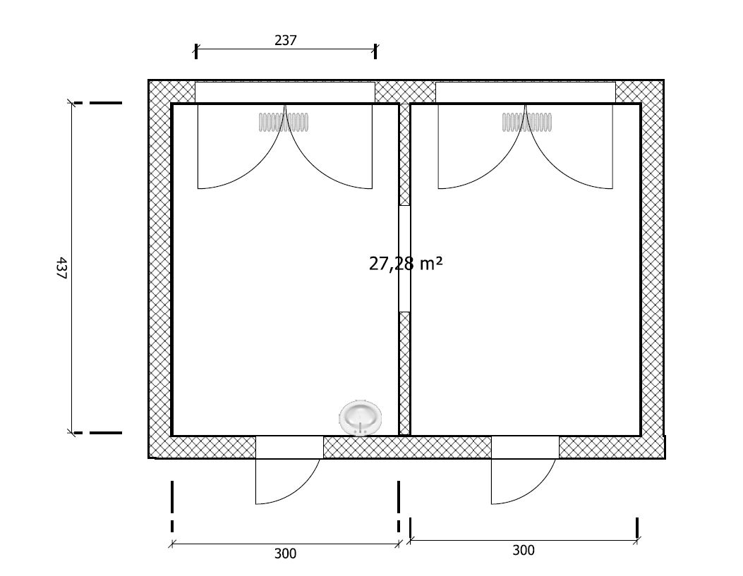

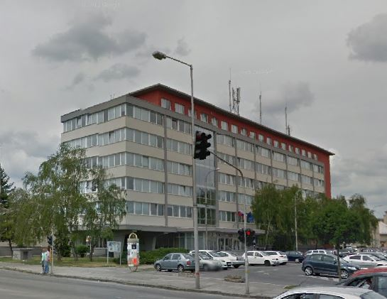
Fotodokumentácia

Objekt OR PZ Topoľčany

